Когерентный и некогерентный методы определения параметра сигнал/шум в задачах распространения радиосигнала коротковолнового диапазона радиоволн
Белов С.Ю.
Сотрудник
Московский государственный университет имени М.В. Ломоносова,
физический факультет, Москва, Россия
E-mail: Belov_Sergej@Mail.Ru
Предложен новый некогерентный метод оценки параметра сигнал/шум β_{k}. Выполнен сравнительный анализ и показано, что по аналитической (относительной) точности определения параметра β_{k} новый метод на порядок превосходит широко используемый стандартный и одного порядка с известной когерентной методикой.
В работе рассматривается задача дистанционной диагностики “шероховатой” земной поверхности и диэлектрических подповерхностных структур в КВ диапазоне. Выбор КВ диапазона позволяет учитывать подповерхностный слой (толщины порядка длины волны падающего излучения), поскольку параметр рассеяния формируется также и неоднородностями диэлектрической проницаемости подповерхностных структур. Интерпретация получаемых данных производится на основе статистической мультипликативной модели сигнала. Тестирование метода получения “параметра рассеяния” в указанной модели произведено на примере двукратного отражения зондирующего КВ сигнала от ионосферы при вертикальном зондировании [1].
При этом в качестве параметра, характеризующего рассеивающую способность радиоволн земной поверхности, используется соотношение сигнал/шум. Идея метода определения этого параметра заключается в том, что располагая синхронной информацией о волне, отражённой от ионосферы и о волне, отражённой от земли и ионосферы (или прошедшей ионосферу дважды при зондировании со спутника), возможно извлекать информацию о параметре рассеяния. Оперативная и надёжная оценка параметра β_{k} имеет общефизический интерес (радиофизика, геофизика, оптика и т. д.), конкретизация осуществлена для ионосферного случая [2].
Параметр β_{K} возвращённого, частично рассеянного ионосферного сигнала представляет интерес как важная характеристика “возмущённости”, “мутности” статистически неоднородной ионосферной плазмы, показатель надёжности работы ионосферных каналов связи, а также диагностических каналов [3].
Проблема измерения и учёта рассеивающей способности земной поверхности в коротковолновом диапазоне радиоволн важна для решения ряда задач, например, при диагностике свойств среды с помощью методов, использующих этот радиодиапазон, когда на трассе происходит промежуточное отражение (рассеяние) от земной поверхности, что представляет интерес для геологоразведочных и экологических исследований [4, 7].
Исследован вопрос об оптимизации методик измерения параметра β_{k} с точки зрения допускаемых аналитических (относительных) погрешностей. Индекс K=E,R2,R4 – означает регистрируемый первичный параметр: квадратуру E или огибающую R и соответствующий метод (E – когерентный; R2, R4 – некогерентные).
Широко используются: 1) стандартный R2-метод, когда β_{R2} = f_{R2} (α_{R2}); 2) когерентный E-метод, β_{E} = f_{E} (α_{E}). В работе развит новый R4-метод (некогерентный), β_{R4} = f_{R4} (α_{R4}), где α_{k} – измеряемые величины; f_{k} - известные функции [2, 5].
В работе представлены графики поведения аналитических (относительных) погрешностей ε*_{k} = (1/β_{k}) df_{k}/dα_{k} для указанных методик (без учёта статистических ошибок) в диапазоне экспериментально наблюдаемых значений β_{k} (рис. 1.). Показано, что ε*_{E} ≈ ε*_{R4} одного порядка (ε*_{R4} = 3/2 ε*_{E}) и существенно превосходят по точности измерения β_{k} по стандартной R2-методике ε*_{R2} .
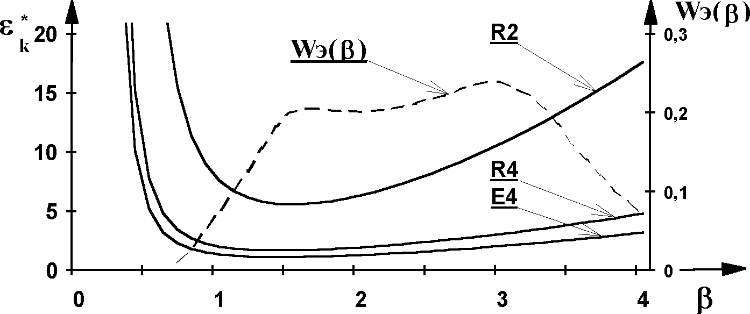
Рис. 1. Графики зависимостей $e_{K}^{}$, K = R2, R4, E4 (сплошные линии) и экспериментальное распределение W_{Э}(β) (пунктир)
(слой F2, 4,5 – 9,5 МГц, единичный сигнал).
В итоге, анализ аналитических погрешностей оценки параметра β_{k} позволил рекомендовать метод R4 вместо стандартного R2. При этом достаточно высокая аналитическая (относительная) точность оценки параметра β_{k} может быть достигнута с помощью некогерентной аппаратуры [6], используя метод R4.
Литература:
- Белов С. Ю., Белова И. Н. О параметре “возмущённости” неоднородного флуктуирующего дифракционного экрана. // Международный Симпозиум "Атмосферная Радиация и Динамика" (МСАРД–2015), Санкт–Петербург, 2015 г., с. 103.
- Белов С. Ю. Методы оценки параметра сигнал/шум в коротковолновом диапазоне радиоволн. // Физические проблемы экологии (Экологическая физика) №16. Сборник научных трудов под ред. В. И. Трухина, Ю. А. Пирогова, К. В. Показеева. М.: МАКС Пресс. 2010 г., с. 31-38.
- Белов С.Ю. Дистанционная диагностика рассеивающей способности земной поверхности в КВ-диапазоне. // Перспективы развития научных исследований в 21 веке: сборник материалов 6-й международной научно-практической конференции. – г. Махачкала: ООО "Апробация", 2014 г., с. 43.
- Белов С. Ю., Белова И. Н. Выявление экологического риска при мониторинге поверхности земли методом дистанционного зондирования в коротковолновом диапазоне радиоволн. // Сборник трудов II Всероссийской научной конференции «Экология и космос» имени академика К. Я. Кондратьева. / Под общ. ред. Ю. В. Кулешова. - 461 с. – СПб.: ВКА имени А. Ф. Можайского, 2015 г., с. 70 – 76.
- Belov S.Yu. New measurement method of estimation signal/noise parameter. // European Geosciences Union General Assembly 2010 Vienna, Austria, Geophysical Research Abstracts. 2010. V. 12. P. 2233.
- Белов С.Ю., Белова И.Н. Функциональная схема экспериментальной аппаратуры когерентного приёма в задачах мониторинга поверхности земли методом дистанционного зондирования в коротковолновом диапазоне радиоволн. // III Международная научно-практическая конференция «Прикладные аспекты геологии, геофизики и геоэкологии с использованием современных информационных технологий». Материалы III Международной научно-практической конференции. – Майкоп, 2015г. – 262 с. ISBN 978-5-906696-22-9. С. 53-58.
- Belov S.Yu., Belova I.N. Environmental aspects of the use of remote sensing of the earth's surface in the short-wave range of radio waves. // IGCP 610 Third Plenary Conference and Field Trip “From the Caspian to Mediterranean: Environmental Change and Human Response during the Quaternary” 22-30 September 2015, Astrakhan, Russia. Proceedings / Ed.: A. Gilbert, V. Yanko-Hombach, T. Yanina. Moscow, MSU, 2015. P. 29–31.

